В целях обеспечения реализации федерального проекта "Современная школа" национального проекта «Образование» в МБОУ Ловчиковской основной общеобразовательной школе, расположенной в сельской местности, продолжает функционировать центр образования естественнонаучной и технологической направленностей "Точка роста".
В период с 15 по 29 февраля в «Точке роста» проводились разнообразные занятия и мероприятия с обучающимися 5-9 классов.
На уроках физики ребята из 7 класса изучали тему «Архимедова сила» и выполняли лабораторную работу: «Действие жидкости или газа на погружённое в них тело». В 8 классе продолжалось изучение темы «Электрический ток», школьники решали задачи на вычисление величины сопротивления, силы тока и напряжения в электрических цепях. В 9 классе изучаются оптические явления.
- Я люблю заниматься физикой, очень интересно изучать электрические явления, сказал ученик 8 класса Степанов Степан.
На уроке химии в 7 классе проводилась лабораторная работа «Ознакомление с коллекцией металлов и сплавов».
- Я рассмотрел горные породы и минералы, из которых получают чёрные и цветные металлы, и узнал об их использовании в быту и промышленности, - сказал ученик 7 класса Егор Иванов.
Обучающиеся 8 класса изучали тему «Генетическая связь между классами неорганических веществ». Проведён лабораторный опыт «Генетическая связь на примере соединений меди». В 9 классе продолжается изучение темы «Металлы и их соединения», а также подготовка выпускников к ОГЭ.
На уроках биологии в 5 классе изучались среды жизни организмов. Учащиеся познакомились с особенностями водной и почвенной среды обитания, а отличительные свойства воздушно-наземной среды повторили в ходе экскурсии.
- О выживании организмов в суровой наземно-воздушной среде мы прочитали в учебнике и в интернете, а во время экскурсии наблюдали, как выживают зимующие птицы нашей местности, сказал ученик 5 класса Дмитрий Ковалёв.
- Я обнаружил «кузницу» дятла недалеко от школы. Дятел вставлял в расщелину берёзы еловую шишку и доставал из неё семена. «Обработанные» шишки лежат под деревом, сообщил ученик 7 класса Ярослав Силаков.
Восьмиклассники приступили к изучению темы «Обмен веществ».
- В ходе практической работы с помощью справочной таблицы я определяла, все ли элементы получает мой организм в процессе питания. Оказалось, что нужно пересмотреть режим питания, сказала ученица 8 класса Софья Лебедева.
На внеурочном занятии по биологии в 5 и 7 классах проводился квест «Охраняемые природные территории и природные ресурсы Орловской области». Учащиеся работали в группах и составили справочник, который содержит важную информацию о полезных ископаемых родного края.
Восьмиклассники, изучая естественные и искусственные системы, использовали модель – «экологическую матрёшку».
- Справочник, как и модель, пригодится для занятий по экологии, утверждает ученица 8 класса Софья Лебедева.
Во второй половине февраля пятиклассники провели очередную акцию «Покормите птиц зимой», они использовали ЦОР, ноутбук с выходом в интернет для получения информации о кормах.
На занятиях дополнительного образования участники эколого-краеведческого объединения «Пойдём в мой край» завершили оформление гербария «Дендрофлора Ловчиковского леса». С помощью ноутбука разработана также его цифровая версия.
В «Точке роста» проводятся и диагностические работы. 22 февраля обучающиеся 7 класса выполняли работу по естественнонаучной грамотности, в ходе которой продемонстрировали знания морфологии, физиологии и систематики покрытосеменных растений, решали биологические задачи и использовали теоретические знания для решения практических проблем. Все обучающиеся справились с работой.
- «Точка роста» – это центр развития школьников, где школьники приобретают необходимые навыки и умения по предметам естественнонаучного направления в ходе комбинированных занятий с преобладанием практических и исследовательских работ, сказал учитель физики И.В. Иутин.
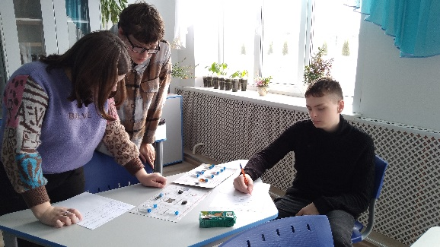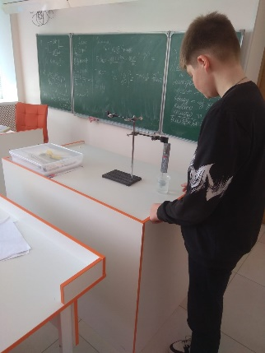
Составление справочника Л/р по физике «Действие жидкости или газа
«Полезные ископаемые и их применение» на погружённое в них тело»

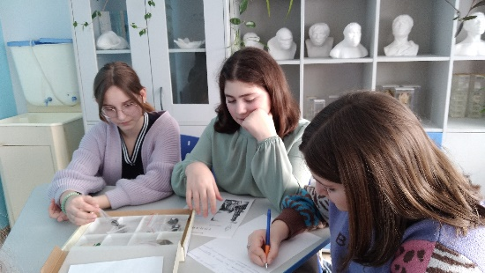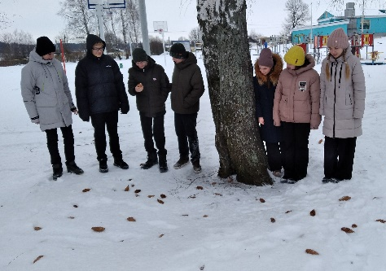
Квест «Природные ресурсы родного края» Экскурсия «Кузница дятла»

